**Lesson 1: Vị trí của từ loại trong tiếng anh**

1. **Vị trí của và chức năng của danh từ (Positions and functions of nouns)**
2. Chủ ngữ (Subject)

* Thường đứng trước động từ chính

1. Tân ngữ (Object)

* *Tân ngữ trực tiếp:* (direct object) là đối tượng của ngoại động từ

Ex: I bought **a bunch of flowers**.

* Tân ngữ gián tiếp: (indirect object) đứng trước tân ngữ trực tiếp. (Thường trả lời cho câu hỏi ai đã nhận hoặc làm việc này.)

Ex: I bought **him** a bunch of flowers.

1. Đứng sau giới từ

Ex: I drink a cup of **tea**. Ex: He is driving a **car**.

1. Đứng sau mạo từ (a, an, the), sau sở hữu cách (‘s), hoặc sau tính từ sở hữu (my, your, our,...)

This is my **car**.

My brother’s **car** is so cool.

**II. Vị trí của động từ (Positions of verbs)**

1. Đứng ngay sau chủ ngữ
2. Đứng sau trợ động từ (do, have, tobe,..) cũng như trạng từ chỉ tần suất (never, usually, sometimes….)

Ex: I have never met him. I have met him. I never meet him.

Ex: I have never been invited to a party.

1. Trong trường hợp đứng sau giới từ, động từ phải thêm ‘ing’

Động từ làm chủ ngữ cũng thêm ‘ing'

Ex: **Doing** exercises is a nightmare.

I am thinking about **buying** a new car.

**III. Vị trí của tính từ (Position of adjectives)**

1. Đứng trước danh từ: adj+N (Giống với mục 1a)

Ex: a **beautiful** woman.

Trường hợp có nhiều tính từ đứng trước bổ nghĩa cho danh từ thì ta sẽ sắp xếp theo thứ tự sau: (OpSACOMP)

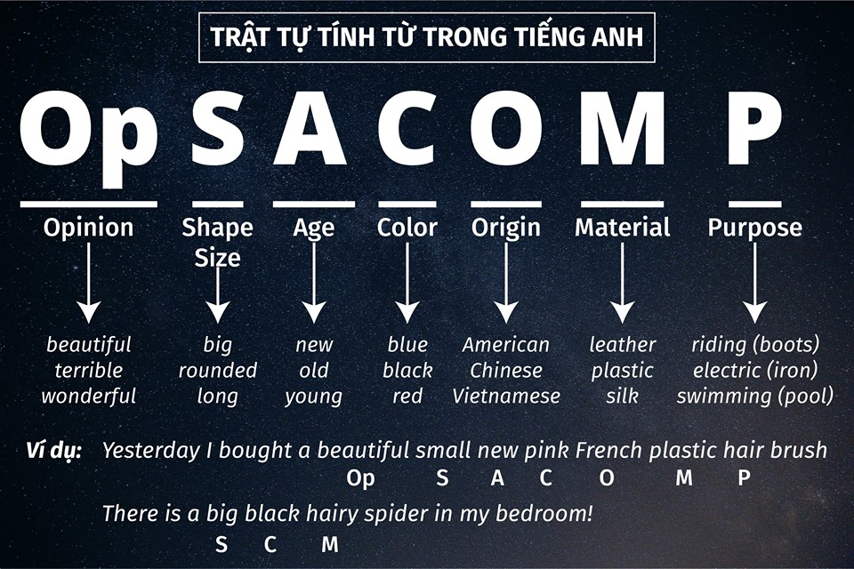

* Op: Opinion: Ý kiến đẹp, xấu,..
* S: Shape: Hình dạng tròn, méo,..
* A: Age: Tuổi già, trẻ
* C: Color: Màu sắc
* O: Origin: Nguồn gốc xuất xứ Vietnamese, Chinese,...
* M: Material: Chất liệu gỗ, nhựa,...
* P: Purpose: Mục đích như chạy (running shoes), bơi (swimming pool),...

Ex: A square Vietnamese plastic studying table.

A beautiful plastic studying table.

1. Đứng sau Tobe và các động từ liên kết (Linking Verbs)

Tobe, smell, seem, look, sound, taste, feel, remain, turn, get, become, appear, grow, + Adj

Ex: This cake smells **good**.

You look really **nice** in this dress.

It becomes **darker** at the end of the day.

The percentage of the population of this city remains **unchanged**

I want to **grow old** with you.

1. Đứng sau đại từ bất định để bổ nghĩa cho đại từ bất định đó: Đại từ bất định + adj

* Đại từ bất định là đại từ thay thế cho người, vật, sự việc nhưng không biết chính xác người, vật, sự việc đó, và thường có tiền tố some, any, no, every.

Ex: Some: Someone, somebody, something, somewhere

Any: Anyone, anybody, anything, anywhere

Tương tự như no and every

Ex: I want to go somewhere **beautiful.**

I am looking for something **cheap** to buy.

I am looking for **something different/ special.**

**IV. Vị trí của trạng từ (Positions of adverbs)**

* Trạng từ có thể đứng đầu, giữa, hoặc cuối của 1 mệnh đề. Tuỳ vào chức năng thì trạng từ có nhiều vị trí khác nhau:

1. Đứng đầu hoặc cuối câu để bổ ngữ cho cả 1 mệnh đề.

Ex: **Unfortunately**, this shirt was sold out.

I slept over at my friend’s house **yesterday.**

1. **Đứng trước động từ** hoặc cuối câu để bổ nghĩa **cho động từ**

Ex: I don’t **really** like your dress. I really like

He plays tennis **professionally**.

I **cook** really **well.**

**Drive carefully.**

1. Khi bổ nghĩa cho các từ loại còn lại, thì trạng từ thường đứng ngay trước những từ loại đó.

Ex: This leaf is **surprisingly** green.

**The only** thing I need is you.

He runs **extremely** slowly.

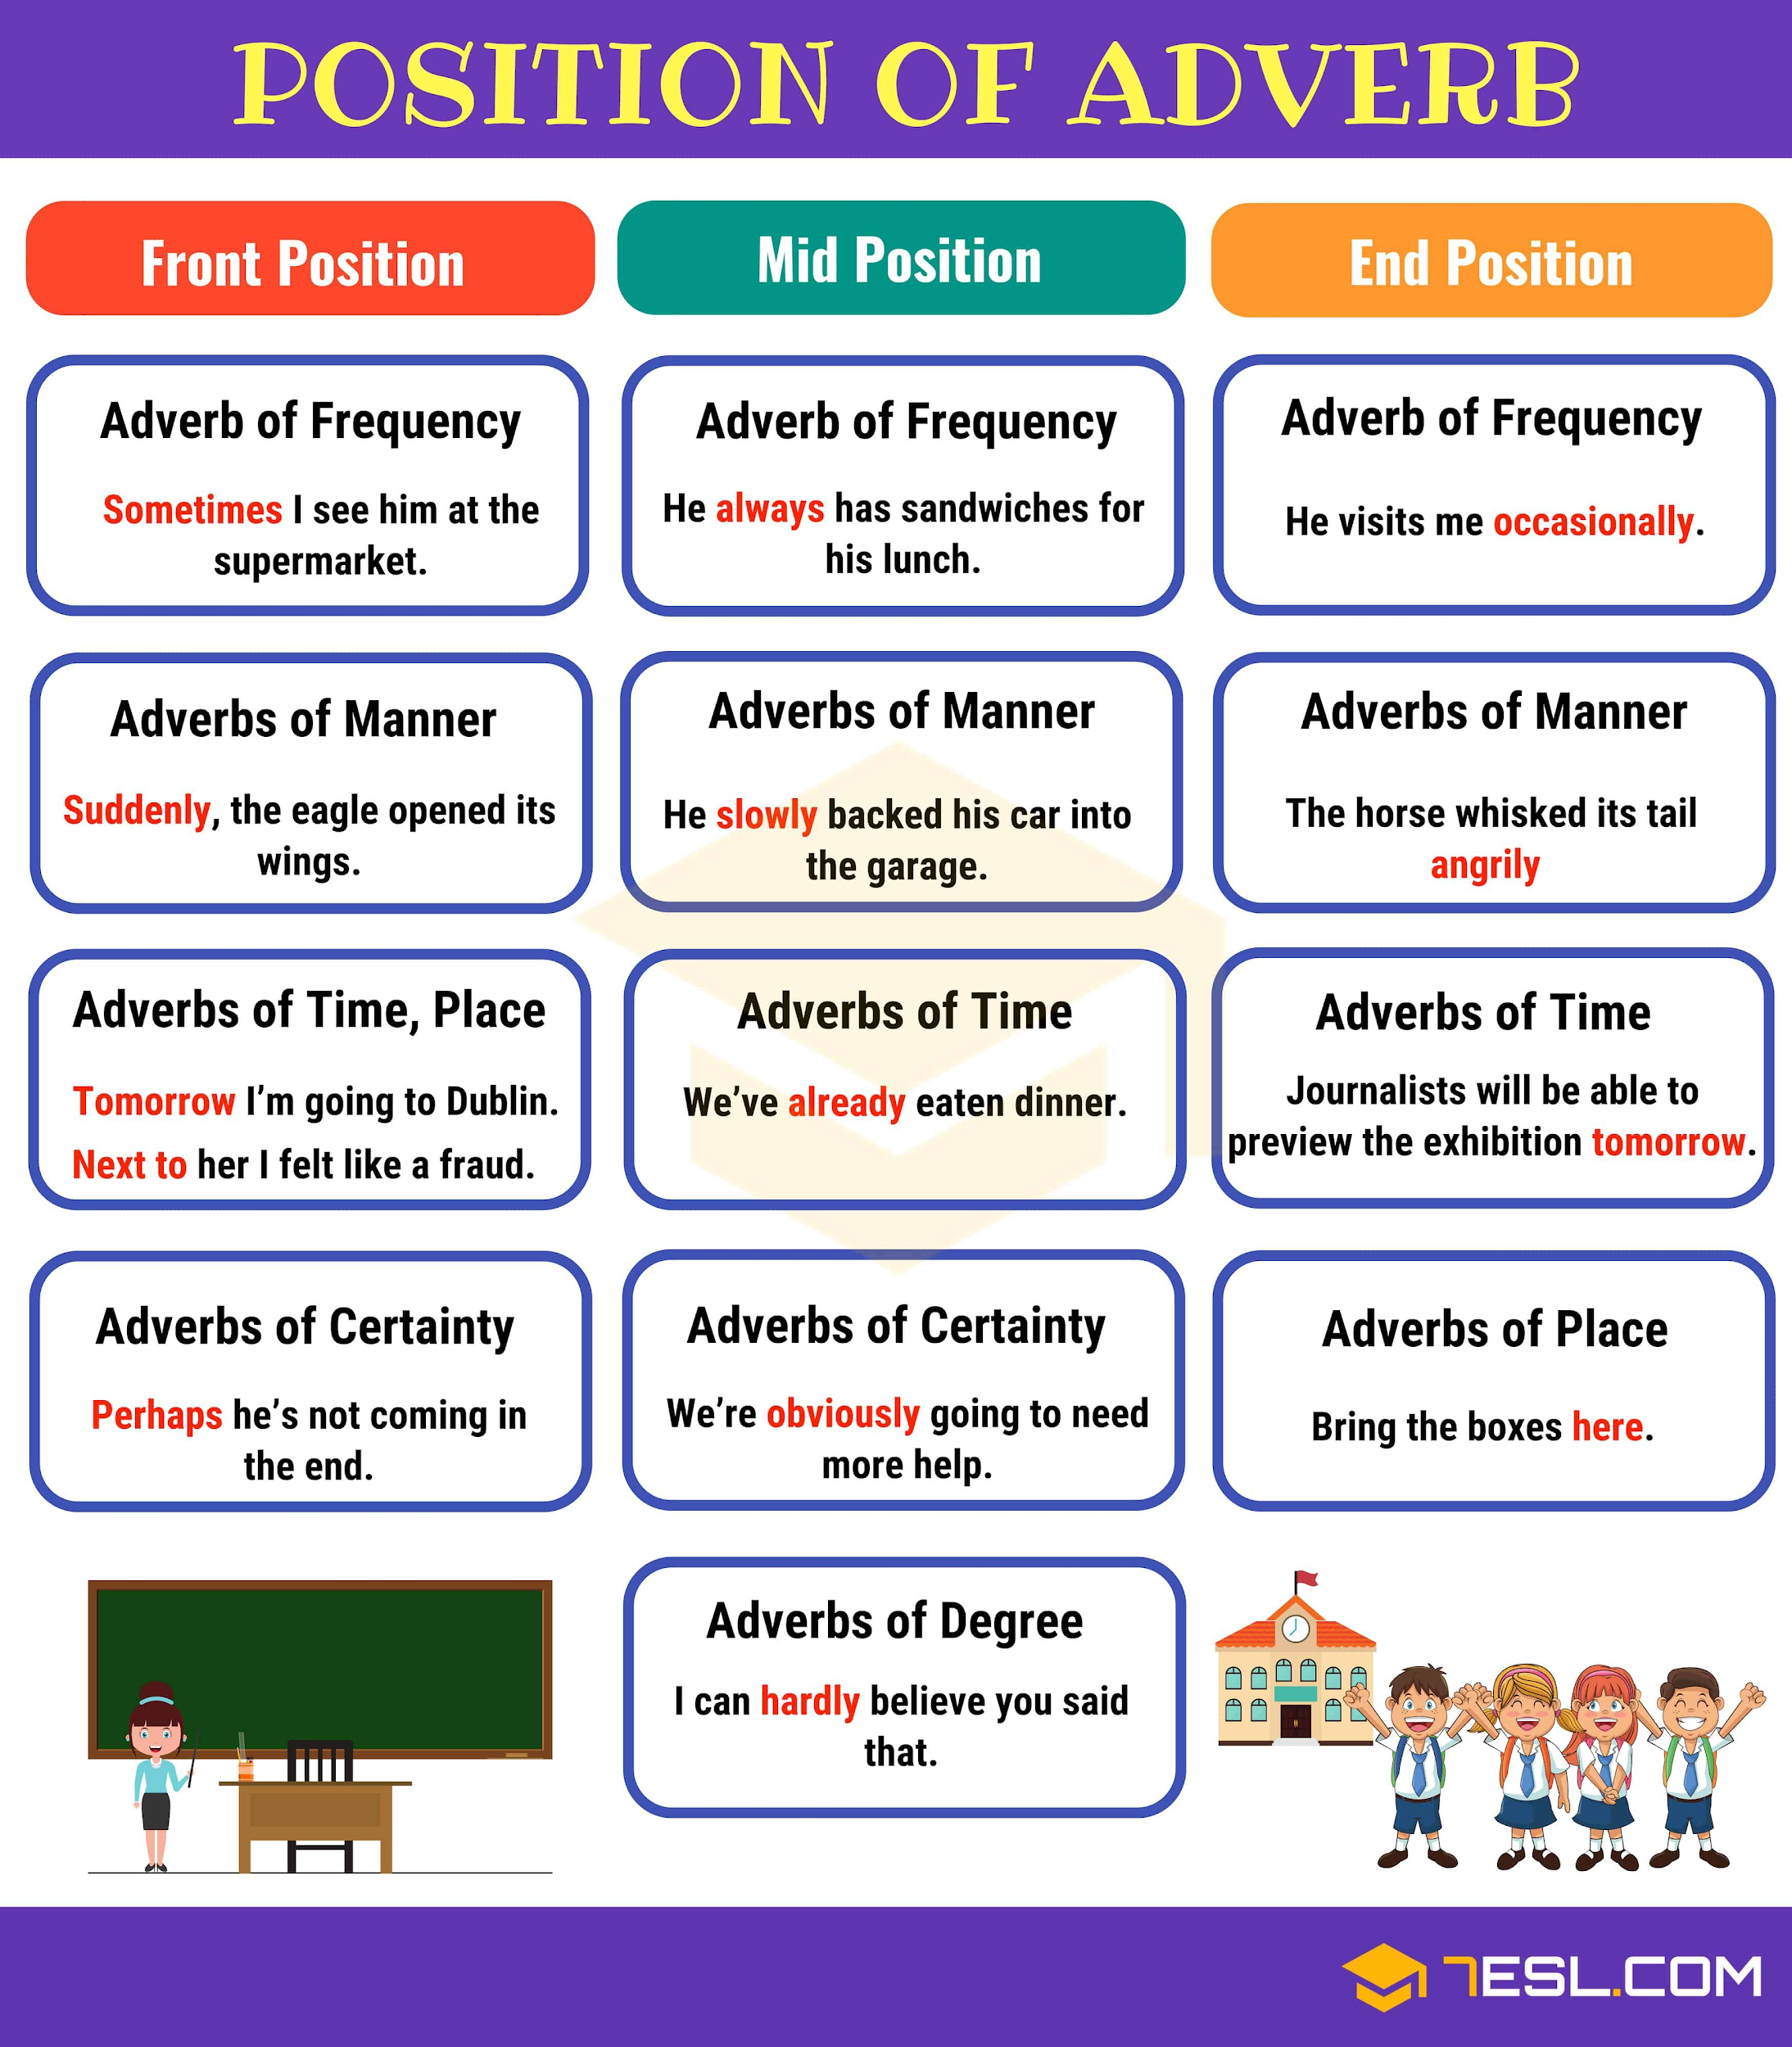

**V. Tóm tắt**

Về cơ bản cấu trúc của 1 câu là: S V O

Small quiz: She wants to buy fresh tomatoes. (fresh)

She really wants to buy fresh tomatoes. (really)

**VI. Cách nhận biết từ loại**

1. **Danh từ (nouns):** Danh từ thường kết thúc bằng: -tion/-ation, -ment, -er, -or, -ant, -ing, -age, -ship, -ism, -ity, -ness

Ex: distribution, information, development, teacher, actor, accountant, teaching, studying, teenage, friendship, sex**ism, racism**, ability, sadness, happiness,...

1. **Tính từ (adjective):** Tính từ thường kết thúc bằng: -ful, -less, -ly, -al, -ble, -ive, -ous, -ish, -y, -like, -ic, -ed, -ing

Ex: helpful, homeless, hopeless, friendly, yearly, national, impossible, active, famous, selfish, rainy, cloudy, childlike, specific, interested, interesting,...

1. **Trạng từ (adverbs):** Trạng từ thường được thành lập bằng cách thêm đuôi “ly” vào tính từ

Ex: beautifully, usefully, carefully, strongly, badly

1. **Lưu ý: Một số trạng từ đặc biệt cần ghi nhớ**

**Adj => Adv**

good well

late late/lately

ill ill

fast fast

**VII. Bài tập**

1. John cannot make a ____ to get married to Mary or stay single until he can afford a house and a car.

a. decide c. decisive

b. decision d. Decisively

Make a decision to (phr) = decide to (v) (/dɪˈsɪʒ.ən/)

2. She often drives very _____ so she rarely causes an accident.

a. carefully c. caring

b. careful d. Careless

3. All Sue’s friends and _______ came to her party.

a. relations c. relationship

b. Relatives d. Related

4. My father studies the life and structure of plants and animals. He is a ____

a. biology c. biological

b. biologist d. biologically

5. She takes the _____ for running the household.

a. responsibility c. responsibly

b. responsible d. responsiveness

6. We are a very close-knit family and very _____ of one another.

a. supporting c. support

b. supportive d. supporter

Supportive of (adj)

Close-knit = close = tight

7. You are old enough to take _______ for what you have done.

a. responsible c. responsibly

b. responsibility d. irresponsible

Take responsibility for st/doing st

8. He has been very interested in doing research on _____ since he was at high school.

a. biology c. biologist

b. biological d. biologically

9. Although they are twins, they have almost the same appearance but they are seldom in ________

a. agree c. agreement

b. agreeable d. Agreeably

10. The more _______ and positive you look, the better you will feel.

a. confide c. confidently

b. confident d. Confidence

11. My parents will have celebrated 30 years of ______ by next week.

a. marry c. marriageable

b. married d. marriage

12. London is home to people of many ____ cultures.

a. diverse c. diversify (v)

b. diversity (n) d. diversification (n)

13. Some people are concerned with physical ___N___ when choosing a wife or husband.

a. attractive c.attractiveness

b. attraction d.attractively

attract (v) thu hút

14. Mrs. Pike was so angry that she made a _______ gesture at the driver.

a. rude c. rudely

b. rudeness d. rudest

15. She sent me a _______ letter thanking me for my invitation.

a. polite c. politeness

b. politely d. impoliteness

**Homework:**

1. <https://www.english-grammar.at/online_exercises/word-formation/wf045-sentences.htm>
2. <https://www.english-grammar.at/online_exercises/word-formation/wf074-word-formation-sentences.htm>